

**T/CECS ×××－2021**

中国工程建设标准化协会标准

**钢管混凝土束结构****轻质****底层抹灰**

**石膏工程技术规程**

Technical specification for fire safety of lightweight gypsum plaster over concrete-filled multicellular steel tubular structure

（征求意见稿）

**中国XX出版社**

中国工程建设标准化协会标准

钢管混凝土束结构轻质底层抹灰

石膏工程技术规程

Technical specification for fire safetyof lightweight gypsum plaster over concrete-filled multicellular steel tubular structure

主编单位：杭萧钢构股份有限公司

清华大学

批准部门：中国工程建设标准化协会

施行日期：202**×**年**××**月1日

**中国计划出版社**

20×× 北京

**前言**

根据中国工程建设标准化协会《关于印发<2020年第一批协会标准制订、修订计划>的通知》（建标协字〔2020〕14号）的要求，规程编制组经过深入调查研究，认真总结科研成果和实践经验，参考有关标准，并在广泛征求意见的基础上，制定本规程。

本规程共分为7章和1个附录，主要技术内容包括：总则、术语、基本规定、材料、设计、施工、验收等。

本规程的某些内容涉及专利。涉及专利的具体技术问题使用者可直接与本规程主编单位协商处理。本规程的发布机构不承担识别这些专利的责任。

本规程由中国工程建设标准化协会建筑产业化专业委员会归口管理，由杭萧钢构股份有限公司负责具体技术内容的解释。本规程在使用过程中如有需要修改或补充之处，请将有关资料和建议寄送解释单位（地址：杭州市上城区中河中路258号瑞丰国际大厦3楼，邮政编码：310000），以供修订时参考。

主编单位：杭萧钢构股份有限公司

清华大学

参编单位：浙江大学

同济大学

中国建筑标准设计研究院

中国建筑科学研究院

上海建筑科学研究院

应急管理部四川消防研究所

浙江省建筑设计研究院

浙江省建筑科学研究院有限公司

山东建筑大学

浙江大学建筑设计研究院有限公司

[四川省建筑设计研究院有限公司](https://www.baidu.com/link?url=CDOhBioWmitNcBCfSz10F--lNqRAxshcguUG9Iwa1w93eVItt2kw8fWbeMq4nEYP&wd=&eqid=f38fc22a000f2ec8000000045fdc4deb)

中国建筑西南设计研究院有限公司

浙江汉林建筑设计有限公司

圣戈班石膏建材（长兴）有限公司

本规程主要起草人员：

本规程主要审查人员：

**目次**

1 总则 1

2 术语 2

3 基本规定 3

4 材料 4

5 设计 6

5.1 一般规定 6

5.2 构造措施 6

6 施工 13

6.1 一般规定 13

6.2 施工准备 14

6.3 施工工艺 14

7 验收 18

7.1 一般规定 18

7.2 主控项目 18

7.3 一般项目 19

本规程用词说明 21

引用标准名录 22

附：条文说明 23

# 

Contents

1 General provisions 1

2 Terms 2

3 Basic requirements 3

4 Materials 4

5 Design 6

5.1 General requirements 6

5.2 Detailing 6

6 Construction 13

6.1 General requirements 13

6.2 Preparations for construction 14

6.3 Construction technology 14

7 Quality acceptance 18

7.1 Generalrequirements 18

7.2 Dominant items 18

7.3 General items 19

Explanation of Wording in This Specification 21

List of Quoted Standards 22

Addition：Explanation of provisions 23

# 1 总则

**1.0.1** 为规范轻质抹灰石膏在钢管混凝土束结构防火保护工程中的应用，保障工程质量，做到安全可靠、技术先进、经济合理，制定本规程。

**1.0.2** 本规程适用于钢管混凝土束结构建筑室内非潮湿环境采用轻质抹灰石膏防火保护工程的设计、施工和验收。

**1.0.3** 钢管混凝土束结构轻质抹灰石膏防火保护工程的设计、施工和验收除应符合本规程的规定外，尚应符合国家现行有关标准的规定。

# 2术语

**2.0.1** 钢管混凝土束构件concrete-filled multicellular steel tubular member

由钢管束与内填混凝土组合而成，且能共同受力的结构构件。

**2.0.2** 钢管混凝土束结构concrete-filled multicellular steel tubular structure

以钢管混凝土束构件为主要受力构件的结构。

**2.0.3** 轻质抹灰石膏lightweight gypsum plaster

以半水石膏(CaSO4•1/2H2O)作为主要胶凝材料，掺入轻集料和外加剂制成的抹灰材料。

**2.0.4** 界面剂 interface treating agent

用于改善经防腐处理的钢构件表面与轻质抹灰石膏间粘结性能的合成树脂乳液。

**2.0.5** 连接件 connector

用于钢管混凝土束构件表面嵌挂钢丝网的金属物件。可采用六角头螺栓等。

# 3基本规定

**3.0.1** 钢管混凝土束结构的构件设计耐火极限应根据建筑的耐火等级，按现行国家标准《建筑设计防火规范》GB 50016的规定确定。

**3.0.2** 钢管混凝土束结构构件的耐火极限经验算低于设计耐火极限时，应采取防火保护措施。

**3.0.3** 钢管混凝土束结构轻质抹灰石膏应符合现行行业标准《建筑构件用防火保护材料通用要求》XF/T110的相关规定。

**3.0.4** 轻质抹灰石膏中有害物质限量应符合现行国家标准《室内装饰装修材料内墙涂料中有害物质限量》GB 18582的规定；轻质抹灰石膏放射性应符合现行国家标准《建筑材料放射性核素限量》GB 6566的规定。

**3.0.5** 钢管混凝土束结构轻质抹灰石膏防火保护工程的施工应采用绿色施工技术。

# 4 材料

**4.0.1** 轻质抹灰石膏用原材料除应符合现行国家标准《建筑石膏》GB/T 9976和现行行业标准《抹灰石膏应用技术规程》[JC/T 60005](http://www.csres.com/detail/322077.html)的规定外，尚应符合下列规定：

**1**半水石膏(CaSO4•1/2H2O)宜由脱硫石膏或天然二水石膏制成；

**2**主要轻集料宜为玻化微珠。

**4.0.2** 轻质抹灰石膏性能除应符合现行国家标准《抹灰石膏》GB/T 28627的规定外，尚应符合表4.0.2的要求。

表4.0.2轻质抹灰石膏性能

|  |  |  |  |
| --- | --- | --- | --- |
| 项目 | | 指标 | 试验方法 |
| 终凝时间/h | | ≤5 | GB/T 28627 |
| 拉伸粘结强度/（N/mm2） | 与经界面处理的防腐处理处理的钢板 | ≥0.3 |
| 石膏(CaSO4)含量/% | | ≥60 | [JC/T 2474](http://www.csres.com/detail/322077.html) |
| 等效热传导系数/ W/(m·℃) | | ≤0.2 | GB/T 51249 |

**4.0.3** 连接件宜采用Q235B级钢材，应符合《碳素结构钢》GB/T 700的要求，其表面应采用热镀锌处理或采用其他可靠的防腐措施。当连接件采用六角头螺栓时，应符合现行国家标准《六角头螺栓》GB/T 5782中的规定，宜采用M6热镀锌螺栓，镀锌层厚度不应小于0.05mm。

**4.0.4** 界面剂应符合表4.0.4要求。

表4.0.4界面剂性能

|  |  |  |
| --- | --- | --- |
| 项目 | 指标 | 试验方法 |
| 不挥发物含量/% | ≥18.0 | GB/T 11175 |
| pH值 | ≥4 |
| 最低成膜温度/℃ | ≤5 |
| 表干时间/h | ≤2 | GB/T 1728 |

**4.0.5**耐碱玻璃纤维网布应符合现行行业标准《耐碱玻璃纤维网布》JC/T841中的规定，且标准单位面积质量宜不小于130g/m2。

**4.0.6** 金属网应采用热镀锌钢丝网，性能应符合现行国家标准《镀锌电焊网》GB/T 33281中的规定，丝径和孔径分别宜为1.2mm和50mm，镀锌层质量应大于140g/m2。

**4.0.7** 绑扎钢丝应符合现行国家标准《不锈钢丝》GB4240中的有关规定，宜采用直径为0.5mm规格的不锈钢丝。

**4.0.8** 轻质抹灰石膏拌合用水应符合现行行业标准《混凝土用水标准》JGJ 63的规定。

# 5 设计

## 5.1 一般规定

**5.1.1** 钢管混凝土束结构的构件防火保护设计厚度应根据构件的耐火极限可按现行国家标准《建筑钢结构防火技术规范》GB 51249确定，也可按《钢管混凝土束结构技术标准》T/CECS 546的相关规定采用。

**5.1.2** 轻质抹灰石膏不应使用在门窗洞口室外侧侧壁，门窗洞口外侧壁的钢结构防火保护，应另行设计。

**5.1.3** 钢管混凝土束构件防腐层表面应涂刷界面剂。

**5.1.4** 室内墙体阳角部位宜安装护角条，护角条可用轻质抹灰石膏粘贴。

## 5.2 构造措施

**5.2.1** 钢管混凝土束结构轻质抹灰石膏防火保护构造宜满足图5.2.1的要求，防火保护层中宜设置金属网，并应符合下列规定：

**1** 钢管混凝土束构件表面应设置连接件。

**2** 金属网与连接件应可靠连接。

**3** 金属网应采用拼接方式，拼接处绑扎点间距不宜大于300mm。金属网的拼接缝不宜设置在转角及墙端部，拼接缝距转角处不宜小于250mm.

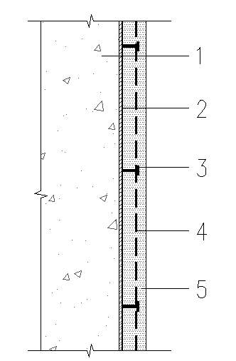

图5.2.1钢管混凝土束构件防火保护构造示意

1—钢管混凝土束构件；2—界面剂；3—连接件；4—金属网；5—轻质抹灰石膏；

**5.2.2** 连接件的设置应符合下列规定：

**1** 连接件宜焊接在基层钢构件上。

**2** 连接件的水平和竖向间距不应大于700mm。

**3** 连接件距离钢管混凝土束构件转角处或端部不应大于150mm（图5.2.2），构件端部可不设置连接件。

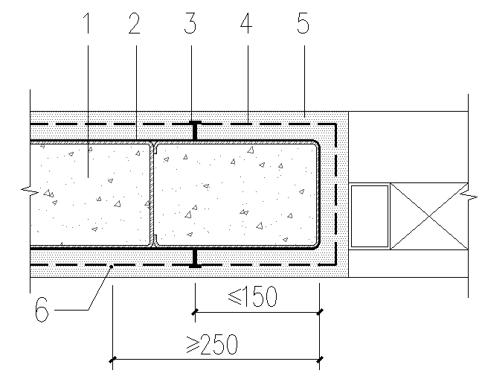

图5.2.2钢管束内墙门窗洞口构造（单位：mm）

1—钢管混凝土束剪力墙；2—界面剂；3—连接件；4—金属网；

5—轻质抹灰石膏；6—金属网拼接缝

**5.2.3** 钢管混凝土束构件与内隔墙相交处，宜把金属网延伸到内隔墙抹灰层内（图5.2.3），长度不宜小于150mm，并宜设置宽度不小于300mm的耐碱玻璃纤维网布加强。

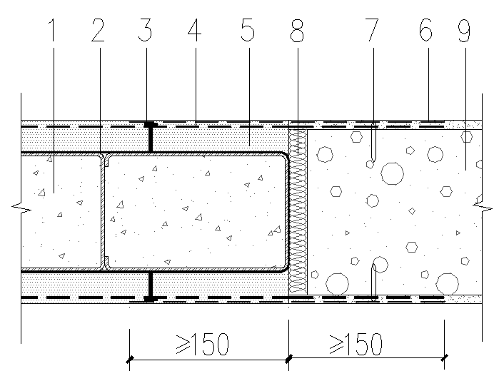

（a）

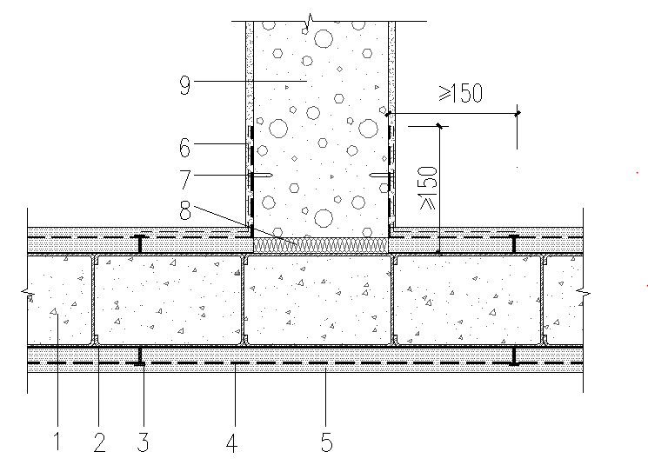

（b）

图5.2.3钢管混凝土束构件与内隔墙交接处构造（单位：mm）

1—钢管混凝土束剪力墙；2—界面剂；3—连接件；4—金属网；5—轻质抹灰石膏；

6—耐碱玻璃纤维网布；7—骑马钉；8—填充材料；9—填充墙

**5.2.4** 当楼板面层湿作业或采用水浸泡楼面时，踢脚部位建筑标高和结构标高之间的范围（图5.2.4），轻质抹灰石膏表面应先刷一道防水涂料或采取其他可靠防水措施，采取防水措施的范围宜高于结构板面不小于30mm。

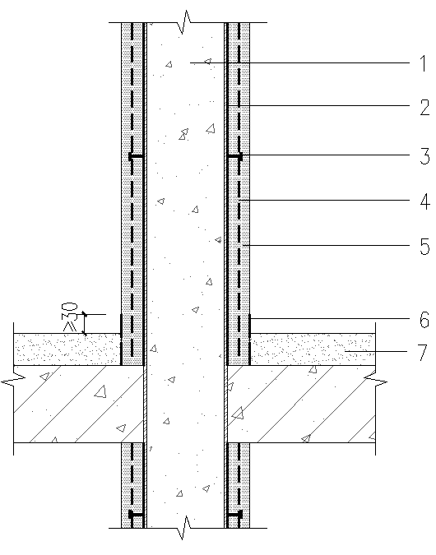

图5.2.4钢管混凝土束构件踢脚线构造

1—钢管混凝土束剪力墙；2—界面剂；3—连接件；4—金属网；

5—轻质抹灰石膏；6—防水砂浆；7—楼板建筑面层

**5.2.5** 钢梁下无填充墙时防火保护构造宜按图5.2.5选用，钢梁下翼缘下表面应设置C型金属网与钢梁可靠连接，钢梁腹腔宜使用轻质抹灰石膏或蒸压加气混凝土砌块填充完整，外侧轻质抹灰石膏厚度应满足防火设计要求。

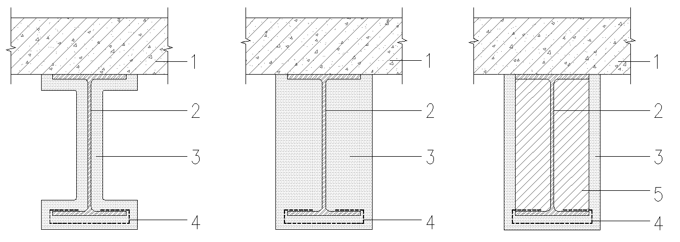

（a） （b） （c）

图5.2.5钢梁下无内隔墙时防火保护构造图

1—楼板；2—钢梁；3—轻质抹灰石膏；4—金属网；5—轻质砌块

**5.2.6**钢梁下有填充墙时防火保护构造宜按图5.2.6选用，宜在钢梁下翼缘处悬挂金属网，并把金属网延伸到填充墙抹灰层内，延伸长度不宜小于150mm。

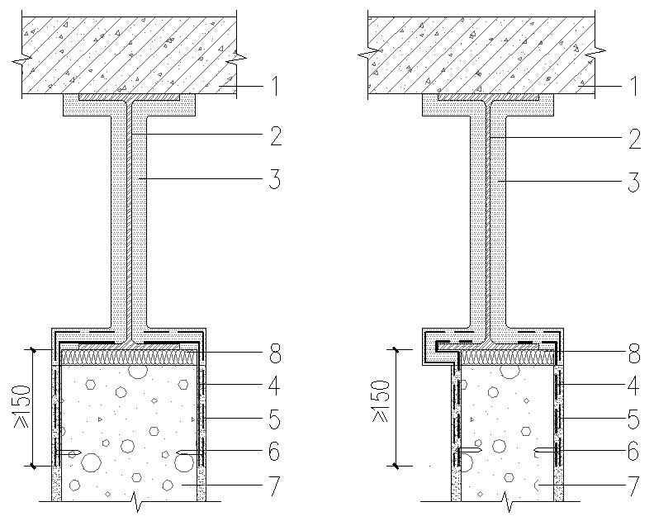

（a） （b）

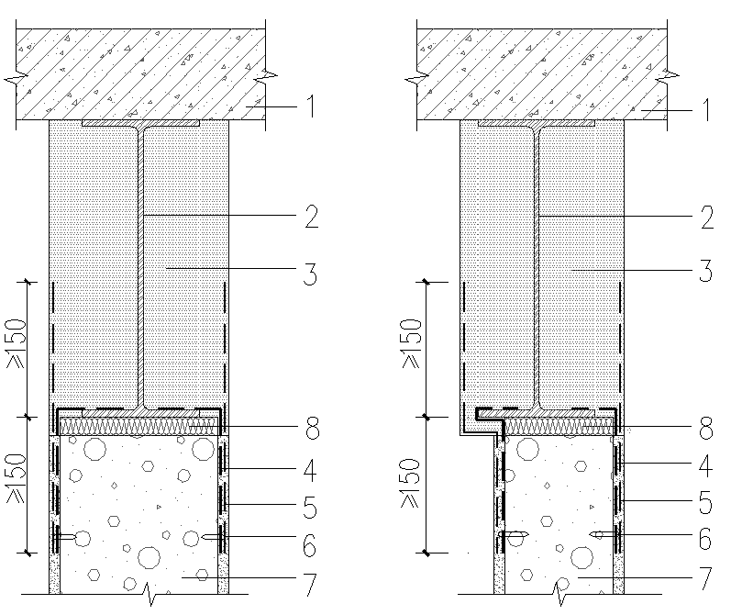

（c） （d）

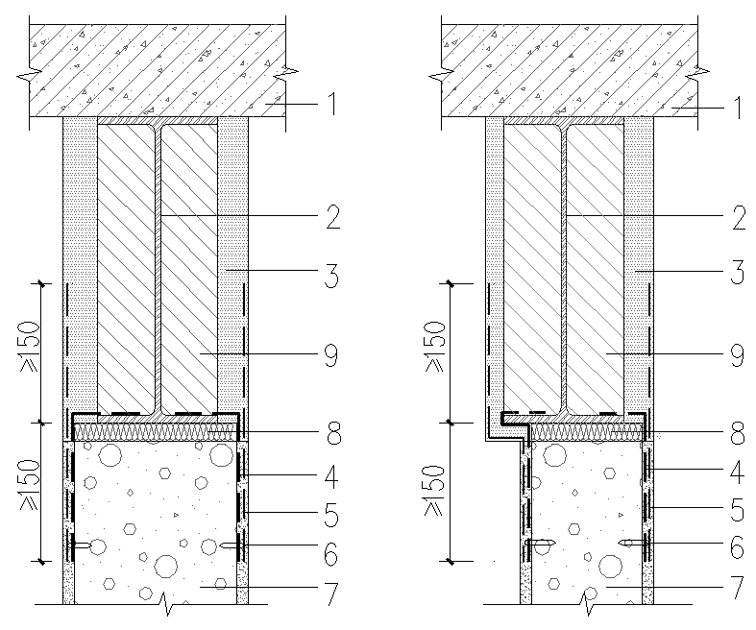

（e） （f）

图5.2.6钢梁下有内隔墙时防火保护构造图

1—楼板；2—钢梁；3—轻质抹灰石膏；4—金属网；5—耐碱玻璃纤维网布；

6—骑马钉；7—填充墙；8—填充材料；9—轻质砌块

**5.2.7**钢梁与钢管混凝土束构件连接节点处防火保护构造应按图5.2.7选用，节点板和螺栓表面的保护层厚度不应小于钢梁防火保护层的厚度。

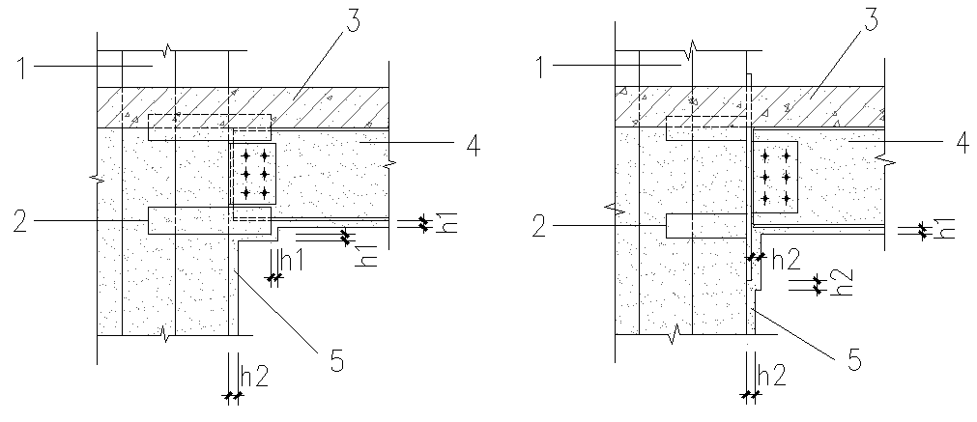

（a） （b）

图5.2.7钢梁连接节点处防火保护构造图

1—钢管混凝土束构件；2—翼缘连接板；3—楼板；4—钢梁；5—轻质抹灰石膏；

h1—钢梁防火保护厚度；h2—钢管混凝土束构件防火保护厚度

# 6 施工

## 6.1一般规定

**6.1.1** 轻质抹灰石膏防火保护工程应在钢结构安装工程检验批、钢结构防腐涂装工程检验批和填充墙工程检验批的施工质量验收合格后施工。

**6.1.2** 施工前应编制专项施工方案并应经监理和建设单位认可后方可实施。施工前应进行技术交底，对施工人员进行专业技术培训。

**6.1.3** 大面积施工前，应在现场采用相同材料和施工工艺进行样板墙施工，并经检测合格后方可进行工程施工。

**6.1.4** 轻质抹灰石膏进场时，供方应按规定批次向需方提供有效的质量证明文件。质量证明文件应包含产品使用说明书、产品型式检验报告和出厂检验报告等。轻质抹灰石膏进场时应进行外观检验，应包装完整，无受潮现象。

**6.1.5** 轻质抹灰石膏应储存在干燥、通风、防潮、不受雨淋的场所，并应按品种、批号分别堆放在架空板上，不应直接接触地面。不得使用受潮结块的轻质抹灰石膏。

**6.1.6** 轻质抹灰石膏搅拌好后，应在初凝前使用完毕，已初凝的浆料不得再次加水搅拌后使用。

**6.1.7** 轻质抹灰石膏施工的环境条件应满足施工工艺要求。冬季室内抹灰施工，室内环境温度不宜低于2℃，当温度低于2℃施工时，应采取保证工程质量的措施；在高温、多风、空气干燥的季节进行室内抹灰时，宜对门窗进行临时封闭。

**6.1.8** 轻质抹灰石膏采用机喷施工时，其抗流挂性应满足现行行业标准《机械喷涂抹灰石膏》[JC/T 2474](http://www.csres.com/detail/322077.html)的要求。

**6.1.9** 养护期间宜保持室内自然通风，完成面不应受到积水的侵蚀。

## 6.2施工准备

**6.2.1**钢管混凝土束构件的预留洞口喷涂前应临时封堵，并应在喷涂面完成后、终凝前拆除封堵措施。

**6.2.2**机械喷涂施工设备调试和配制轻质抹灰石膏应符合下列规定：

**1** 喷涂设备开机前应按产品说明书检查安全装置的可靠性、管道和接头的密封性；

**2**应按操作说明书要求对喷涂设备进行试运转检查，连续试运转时间不宜少于2min，如有异常，不得使用；

**3**润滑输浆管道及设备时，润滑浆液可采用清水或专用润滑剂；

**4**应调节水压阀获得合适的浆料稠度。

**6.2.3**当轻质抹灰石膏采用手工抹灰施工时，拌合应符合下列规定：

**1**轻质抹灰石膏搅拌前，应将搅拌容器或搅拌机中的残留料浆硬化物清理干净；

**2**采用手持式电动搅拌器搅拌时，按产品说明书先在搅拌桶中加入定量的水，然后加入对应数量的轻质抹灰石膏搅拌，连续搅拌时间不应低于2min，并按要求静停后再次拌合均匀。

**6.2.4**轻质抹灰石膏施工作业条件应符合下列规定：

**1**现场应干燥清洁，保证连续供水、供电；

**2**施工前对门窗进行保护；

**3**施工时使用的脚手架应提前准备好，并牢固可靠；

**4**现场应给出定位弹线水平线、基准线及房间净尺寸。

## 6.3施工工艺

**6.3.1** 钢管混凝土束构件和钢柱的轻质抹灰石膏施工工序应按基层清理→测量放线→焊接连接件、补漆→涂刷界面剂→施工第一层轻质抹灰石膏并简单刮平→固定金属网→抹灰饼、冲筋→施工第二层轻质抹灰石膏→局部压入耐碱玻璃纤维网布、刮平、阴阳角收口、门窗及开孔部位收口的流程进行。各工序施工应符合下列规定：

**1** 基层清理时应将构件表面的混凝土浮浆、灰尘、污垢和油渍等清理干净，油漆破损处应除锈和补刷防腐漆。

**2** 测量放线时应根据房间的进深、开间尺寸弹出墙体平面控制线，吊垂线找出墙面抹灰面，控制线宜弹在底板及顶板上。

**3** 焊接螺栓、补漆工序施工时，应按设计要求尺寸在钢管混凝土束构件上焊接连接件，焊接完成后，对焊接周边区域应按原设计要求重新进行防腐处理。

**4** 钢管混凝土束构件表面涂刷界面剂时，应保证无漏涂，表干（手触不粘）后即可进行下一步施工。

**5** 当轻质抹灰石膏防火保护层厚度大于25mm时，应分层施工。第一层轻质抹灰石膏施工厚度不宜超过20mm，施工完成后宜进行简单刮平。

**6** 金属网应在整理顺平后，满布钢管混凝土束构件表面并固定紧实，采用绑扎钢丝与螺栓绑扎固定。

**7** 抹灰饼、冲筋，采用轻质抹灰石膏在墙体上做灰饼，灰饼大小宜为25mm左右见方。窗口、墙垛处均应做灰饼。当灰饼硬化后，应采用相同的轻质抹灰石膏进行冲筋，两筋间距不宜大于1.5m，筋宽不宜小于20mm，并进行垂直与平整度的检查。

**8** 第一层施工的轻质抹灰石膏完成后宜待墙面含水率降至15%以下时方可施工第二层轻质抹灰石膏，施工厚度不宜大于20mm。

**9** 轻质抹灰石膏施工完成后，在钢管混凝土束构件、钢梁、填充墙交界处，应及时在交接缝处居中布置一层耐碱玻璃纤维网布加强；轻质抹灰石膏抹平后，宜在初凝前进行收面处理、刮平、阴阳角收口、门窗及开孔部位收口。局部洞口加强处理应满足图6.3.1的要求。

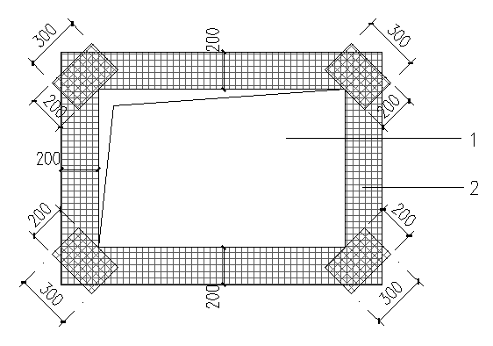

图6.3.1洞口加强构造图(单位：mm)

1—洞口；2—耐碱玻璃纤维网布

**6.3.2** 钢梁下无填充墙时，钢梁的轻质抹灰石膏施工工序应按基层清理→测量放线→梁下翼缘挂网→施工找平的流程进行，各工序施工应符合下列规定：

**1** 基层清理时，应将钢梁表面的混凝土浮浆、灰尘、污垢、和油渍等清理干净，油漆破损处应除锈和补刷防腐漆。

**2** 测量放线时，应弹出轻质抹灰石膏施工控制线，控制线宜弹在楼板顶板表面。

**3** 钢梁下翼缘应设置金属网。

**4** 施工找平时，宜分别对钢梁两个腹腔施工达到控制线并进行初步找平，当轻质抹灰石膏总厚度大于25mm时，宜分层施工，每层厚度不宜大于20mm，前一层终凝后可进行下一层施工。当腹板处的施工作业完成后，应连续进行钢梁下翼缘下表面轻质抹灰石膏施工。

**6.3.3** 钢梁下有填充墙时，钢梁的轻质抹灰石膏施工应符合下列规定：

**1** 钢梁下有内隔墙时的轻质抹灰石膏施工工序应按本规程6.3.2条的流程进行。

**2** 钢梁下翼缘下表面隔墙范围内不进行轻质抹灰石膏施工，金属网应伸入内隔墙抹面层，长度不宜小于150mm。

**6.3.4** 机械喷涂应符合下列规定：

**1** 喷涂时，喷嘴距离墙面宜为100～200mm，且保持喷嘴与墙面垂直。

**2** 喷涂顺序宜从左到右S型连续、从上到下均匀喷涂，一次喷涂厚度宜为20mm。

**3** 喷涂完成后初凝前应使用靠尺简单刮平。

**4** 喷涂过程中，设备中的料浆滞留时间不得超过20分钟。喷涂结束后，应及时将设备、输送管和喷嘴清洗干净。

# 7 验收

## 7.1 一般规定

**7.1.1** 轻质抹灰石膏防火保护工程的施工质量验收除应符合本规程的规定外，尚应符合现行国家标准《建筑钢结构防火技术规范》GB 51249、《建筑装饰装修工程质量验收标准》GB 50210和《建筑工程施工质量统一验收标准》GB 50300等标准的规定。

**7.1.2** 轻质抹灰石膏施工中应进行质量检查，隐蔽工程验收，施工完成后应进行防火保护分项工程验收。

**7.1.3** 轻质抹灰石膏防火保护工程可按钢结构制作或钢结构安装工程检验批划分成一个或若干个检验批。轻质抹灰石膏防火保护工程施工应在钢结构安装工程检验批和钢结构防腐涂装检验批的施工质量验收合格后进行。

**7.1.4** 检验批质量验收合格应符合下列规定：

**1** 检验批应按主控项目和一般项目验收；

**2** 主控项目应全部合格；

**3** 一般项目应合格；当采用计数检验时，除有专门要求外，一般项目的合格点率应达到80%及以上，且不得有严重缺陷（最大偏差值不应大于其允许偏差值的1.2倍）；

**4** 应具有完整的施工操作依据和质量验收记录。

## 7.2主控项目

**7.2.1**轻质抹灰石膏防火保护工程中使用的轻质抹灰石膏及其配套材料，其品种、规格和性能应符合本规程的规定并满足设计要求。

检查数量：同一厂家、同一品种为一批产品，按进场批次，每批随机抽取3个试样进行检查；产品型式检验报告、合格证和出厂检验报告等质量证明文件，按照出厂检验批进行检查。

检验方法：观察、尺量；核查质量证明文件。

**7.2.2**轻质抹灰石膏进场时，应对其初凝时间、终凝时间、抗折强度、抗压强度、拉伸粘结强度、石膏（CaSO4）含量和保水率等性能进行复验，复验应为见证取样送检。

检查数量：同一厂家、同一品种为一批产品，按进场批次，不超过500t复验1次；数量每增加500t应增加1次；增加的数量不足规定数量时也应增加1次。

检验方法：核查复验报告。

**7.2.3** 轻质抹灰石膏施工前，钢管混凝土束构件防腐涂层表面的界面处理应符合本规程的规定并满足设计要求。

检查数量：全数检查。

检验方法：观察；检查界面处理记录。

**7.2.4** 轻质抹灰石膏分层施工时，第二层轻质抹灰石膏施工前，已施工轻质抹灰石膏的含水率不应大于15%。

检查数量：按同类构件数抽查10%，且均不应少于3件。

检验方法：每一构件选取至少5个不同部位，用墙面含水率测试仪检测；检查隐蔽工程验收记录、施工记录。

**7.2.5** 轻质抹灰石膏施工厚度，80%及以上面积应符合设计要求，且最薄处施工厚度不应小于设计要求的85%。

检查数量：按同类构件数抽查10%，且均不少于3件。

检验方法：每一构件选取至少5个不同部位，构件每1m2不宜少于1个测点，用厚度测量仪、测针和钢尺进行检查。

## 7.3 一般项目

**7.3.1** 施工前钢材表面的尘土、污垢、油渍等应清除干净，钢管混凝土束结构构件表面界面剂应保证无漏涂。

检查数量：全数检查。

检验方法：检查隐蔽工程验收记录和施工记录。

**7.3.2** 金属网之间拼接、金属网与连接件之间连接应牢固可靠，金属网与钢材表面的距离、不同基层墙体材料交接处金属网的搭接宽度应符合设计要求。

检查数量：全数检查。

检验方法:检查隐蔽工程验收记录、施工记录。

**7.3.3** 轻质抹灰石膏防火保护工程的表面质量应符合下列规定：表面应颜色均匀、无抹纹，接槎应平整。

检查数量：全数检查。

检验方法：观察、手摸检查。

**7.3.4** 护角、孔洞、槽、盒周围的抹灰表面应平整；管道后面的抹灰表面应平整。

检查数量：全数检查。

检验方法：直接观察。

**7.3.5** 轻质抹灰石膏防火层与基层之间及各分层施工之间应粘结牢固，应无脱层和空鼓，面层应无爆灰和裂缝。

检查数量：每个检验批抽查不少于3处。

检验方法：观察；用小锤轻击检查；检查隐蔽工程验收记录和施工记录。

# 本规程用词说明

**1** 为便于在执行本规程条文时区别对待，对要求严格程度不同的用词说明如下：

**1）**表示很严格，非这样做不可的：

正面词采用“必须”；反面词采用“严禁”。

**2）**表示严格，在正常情况下均应这样做的：

正面词采用“应”；反面词采用“不应”或“不得”。

**3）**表示允许稍有选择，在条件许可时首先应这样做的：

正面词采用“宜”；反面词采用“不宜”。

表示有选择，在一定条件下可以这样做的，采用“可”。

**2** 条文中指明应按其他有关标准、规范的规定执行时，写法为“应按……执行”或“应符合……的规定”。

# 引用标准名录

《抹灰石膏》GB/T 28627

《建筑设计防火规范》GB50016

《建筑钢结构防火技术规范》GB 51249

《建筑材料放射性核素限量》GB 6566

《建筑工程施工质量统一验收标准》GB 50300

《建筑工程绿色施工规范》GB/T50905

《建筑石膏》GB/T 9976

《合成树脂乳液试验方法》GB/T 11175

《室内装修材料、内墙涂料中有害物质限量》GB 18582

《镀锌电焊网》GB/T 33281

《碳素结构钢》GB/T 700

《六角头螺栓》GB/T 5782

《不锈钢丝》GB 4240

《混凝土用水标准》JGJ 63

《漆膜、腻子膜干燥时间测定法》GB/T 1728

《钢结构通用规范》GB 55006

《耐碱玻璃纤维网布》JC/T 841

《机械喷涂抹灰石膏》[JC/T 2474](http://www.csres.com/detail/322077.html)

《抹灰石膏应用技术规程》[JC/T 60005](http://www.csres.com/detail/322077.html)

《建筑构件用防火保护材料通用要求》XF/T 110

《钢管混凝土束结构技术标准》T/CECS 546

中国工程建设标准化协会标准

钢管混凝土束结构轻质底层抹灰

石膏工程技术规程

# 条文说明

**目次**

1 总则 25

2 术语 26

3 基本规定 28

4 材料 29

5 设计 31

5.1 一般规定 31

5.2构造要求 32

6 施工 33

6.1 一般规定 33

6.3 工艺流程 34

7 验收 35

7.1 一般规定 35

7.2 主控项目 35

# 1 总则

**1.0.1** 抹灰石膏因和易性佳、与各种基层结合力强、具有呼吸功能等优点，同时具有良好的防火性能和热工性能，在内墙抹灰工程中具有广阔的应用前景；抹灰石膏可大量利用脱硫石膏等工业副产石膏，有利于固废利用产业的发展。

国外从上世纪50年代开始抹灰石膏开发与应用，技术成熟，在一些工业发达国家，抹灰石膏总的用量已达到全部抹灰用量的50%，有的甚至高达70%，相关的标准规范也比较完善；国内的石膏应用研究起步相对较晚，但经过近些年的研究，在石膏煅烧、抹灰石膏砂浆开发、示范生产、应用等方面也已形成了一套系统性的技术体系。从2010年以来，国内抹灰石膏市场发展迅速，其作为防火材料也得到了广泛认可，为规范轻质抹灰石膏在钢管混凝土束结构防火保护工程中的应用，制定本规程。

**1.0.2** 本规程适用于钢管混凝土束结构中的钢管混凝土束构件、钢柱、钢梁及相关结构的连接节点等防火保护工程，不适用于厨房、卫生间等室内潮湿环境、室外环境和长期处于潮湿环境的地下室，也不适用于室内有腐蚀介质的环境。

# 2术语

**2.0.1** 钢管混凝土束构件是由钢管束与空腔内混凝土整体工作，共同承受荷载和作用的组合构件。钢管混凝土束构件中的钢管束是由若干钢带冷弯而成的U型钢或U型钢与矩形钢管、钢板拼装组成的具有多个竖向空腔的结构单元，形式有一字形、L形、T形等。钢管混凝土束构件中的钢管束可采用冷弯U型钢或矩形钢管拼装形成，也可局部采用钢板的连接构造。

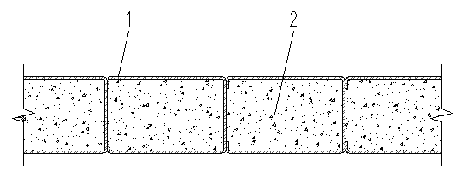

(a) 一字形钢管混凝土束构件

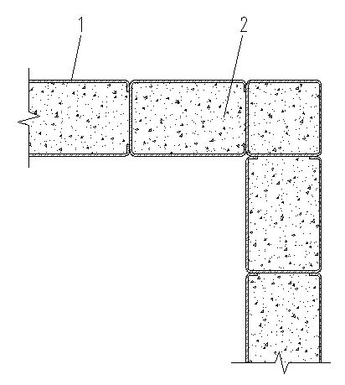

(b) L形钢管混凝土束构件

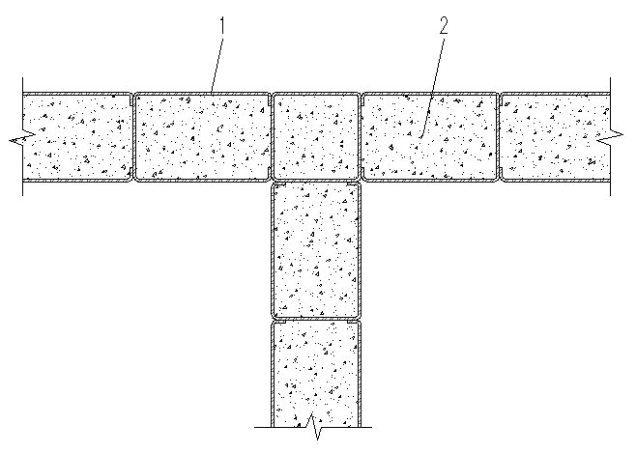

(c) T形钢管混凝土束构件

图1 钢管束混凝土构件示意图

1-钢管束； 2-混凝土

**2.0.2** 钢管混凝土束结构可采用钢管混凝土束剪力墙结构、框架-钢管混凝土束剪力墙结构、钢管混凝土束异形柱框架结构等形式。

**2.0.3** 钢管混凝土束结构用轻质抹灰石膏为现行国家标准《抹灰石膏》GB 28627抹灰石膏中的一种，用于钢管混凝土束结构防火保护时，考虑到具体工程应用要求，轻质抹灰石膏中的主要胶凝材料采用半水石膏，轻集料主要为玻化微珠。

# 3基本规定

**3.0.4** 应避免轻质抹灰石膏中挥发性有机物、游离甲醛、重金属等有害物质及放射性超标，对人体和环境不利，因此需对其有害物质含量及放射性进行控制。

# 4 材料

**4.0.1** 轻质抹灰石膏的胶凝材料宜以半水石膏为主，该半水石膏是由脱硫石膏或天然二水石膏脱水形成的半水石膏，不应使用Ⅱ型无水石膏。

轻质抹灰石膏用建筑石膏应符合现行建材行业标准《抹灰石膏应用技术规程》[JC/T 60005](http://www.csres.com/detail/322077.html)的规定。

**4.0.2** 轻质抹灰石膏凝结时间，机喷施工一般初凝时间控制在1h～1.5h，手抹施工考虑操作时间，适当延长，试验显示凝结时间过长会影响含水率的降低速度，考虑分层施工间隔工期因素，建议工程应用时材料的初凝时间控制在2h以内，终凝时间控制在5h以内。

本规程轻质抹灰石膏主要应用在钢管混凝土束结构上，因此指标对轻质抹灰石膏与经界面处理钢基层的拉伸粘结强度作了要求。轻质抹灰石膏与界面处理过的钢板之间拉伸粘结强度试验方法，除了基底水泥砂浆试件换成70mm×70mm×5mm的经界面处理的钢板外，其余同抹灰石膏拉伸粘结强度标准试验。

市场有些轻质抹灰石膏产品用水泥或石灰来提高强度，其性能的稳定性存在问题，极有可能带来工程隐患，因此对轻质抹灰石膏产品中的石膏含量进行规定，数值参考行业标准《抹灰石膏应用技术规程》[JC/T 60005](http://www.csres.com/detail/322077.html)确定。材料等效热传导系数可根据《建筑钢结构防火技术规范》GB51249第9.2.2条检测，按第5.3.1条计算，经试验4个厂家材料的等效热传导系数分别为0.155、0.161、0.164、0.198W/(m·℃)，计算时宜根据厂家提供的试件升温曲线取从常温到540℃区段计算确定。

轻质抹灰石膏性能在现行国家标准《抹灰石膏》GB/T 28627中规定详表1。

表1 轻质抹灰石膏性能

|  |  |  |
| --- | --- | --- |
| 项目 | 指标 | 试验方法 |
| 初凝时间/h | ≥1 | GB/T 28627 |
| 终凝时间/h | ≤8 |
| 体积密度/(kg/m3) | ≤1000 |
| 保水率/% | ≥70 |
| 抗折强度/(N/mm2) | ≥1.0 |
| 抗压强度/(N/mm2) | ≥2.5 |
| 拉伸粘结强度/(N/mm2) | ≥0.3 |

**4.0.4** 据试验研究表明，当乳液型界面剂不挥发物含量为18%时，可保证轻质抹灰石膏与钢管混凝土束构件基层粘接牢固，满足4.0.2条的要求，同时也可降低施工时轻质抹灰石膏表面产生的气泡。界面剂为水性乳液，施工前pH大于4，但施工成膜后，化学结构稳定，不易影响周围水溶液的pH值，再考虑到防腐漆的保护作用，一般不会对钢结构产生腐蚀影响。

**4.0.5** 普通玻璃纤维网布极易被腐蚀，而耐碱玻璃纤维网布耐碱性能好、抗拉强度高，可降低不同墙体材料界面接缝、门窗过梁处等处轻质抹灰石膏开裂的风险，保证工程质量。

# 5 设计

## 5.1 一般规定

**5.1.1** 本条规定了钢管混凝土束结构的构件防火保护厚度计算方法，当具体工程采用的材料等效热传导系数设计要求不同时，防火保护厚度可根据《建筑钢结构防火技术规范》GB 51249附录A换算确定。

钢管混凝土束构件防火保护设计厚度在《钢管混凝土束结构技术标准》（T/CECS 546-2018）中已有规定。经有限元模拟计算和试件抗火试验测试，用于民用建筑时，轻质抹灰石膏等效热传导系数为0.2 W/(m·℃)，荷载比为0.6时，采用轻质抹灰石膏保护的钢管束墙体防火保护层厚度为35mm时能满足耐火极限3h的要求；钢管束墙体防火保护层厚度为25mm时能满足耐火极限2.5h的要求。

**5.1.2** 轻质抹灰石膏不应使用在门窗洞口室外侧侧壁，仅能用在室内侧，如图2所示，室外侧侧壁构造宜根据具体工程室外侧防火保护做法确定。

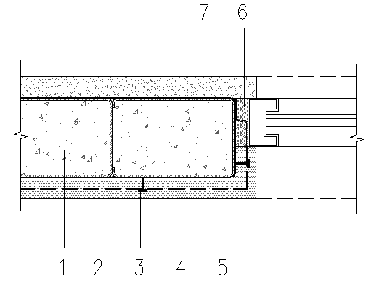

图2门窗洞口外侧壁构造

1—钢管混凝土束剪力墙；2—界面剂；3—连接件；4—金属网；5—轻质抹灰石膏；

6—填充材料；7—室外侧防火保护做法详具体工程

**5.1.3** 试验表明一些厂家石膏与经防腐处理后钢板粘结强度低于0.3MPa，涂刷界面剂能提高二者之间粘结强度。

**5.1.4** 轻质抹灰石膏强度较低，为保证工程质量，在室内墙面、柱面和门窗洞口的阳角等易碰撞部位应做加强措施。

## 5.2 构造措施

**5.2.1** 轻质抹灰石膏用于钢管混凝土束结构防火保护，作为一种新的钢结构防火保护方法，涉及“一种钢结构构件防火保护装置（专利号：ZL201920610799.4）”“石膏基防火保护浆料在钢构件上防火装饰一体化结构，专利号： ZL201621181359.4”等相关专利。

**5.2.2** 为保证火灾下轻质抹灰石膏层的完整性和稳定性，对固定加强金属网的螺栓间距进行了规定。

**5.2.4** 石膏为气硬性胶凝材料，轻质抹灰石膏耐水性差，楼面湿作业施工时，相关范围内轻质抹灰石膏表面应采取防水措施。

# 6 施工

## 6.1一般规定

**6.1.1** 轻质抹灰石膏防火工程应在钢结构安装工程检验批、钢结构防腐涂装检验批和填充墙工程检验批施工质量验收合格后施工，对应检验批验收合格后即可开始防火工程施工，以加快施工进度。

**6.1.3** 各地工程气候条件不同，轻质抹灰石膏干燥硬化时间不同，应先进行样板施工。

**6.1.4** 轻质抹灰石膏进场时，生产厂家应提供产品质量证明文件，包括产品型式检验报告和出厂检验报告等，它们是验收资料的一部分。同时，生产厂家还需提供产品使用说明书等，使用说明书是施工时的参考依据，必要的内容信息应完善齐全。

轻质抹灰石膏如果包装袋破损，容易使其受潮、结块，影响石膏品质，因此要求包装袋要完整，不能破损。因此，抹灰石膏进场时，首先应进行外观检验，初步判断抹灰石膏的匀质性与质量变化。

施工前，轻质抹灰石膏宜提前24h放置到室内。

**6.1.7** 轻质抹灰石膏在高温、干燥季节水分蒸发快，凝结时间会比常温环境下短，而且对其强度有影响，因此宜采取封闭门窗的措施来降低水分蒸发速度。

3级风时轻质抹灰石膏施工期间及终凝前宜进行门窗封堵，4级及以上风时应进行门窗封堵。

**6.1.9** 石膏是气硬性胶凝材料，养护需要适当通风干燥，并且轻质抹灰石膏凝固过程要保证抹灰层不受积水的侵蚀，以免影响其强度等性能。轻质抹灰石膏施工完成后自然养护，养护期为14d。

## 6.3施工工艺

**6.3.1** 本条先对钢管混凝土束构件的轻质抹灰石膏施工工序进行了规定，接着针对各个的工序给出了具体的操作要点。

**1** 若基层未清理干净，易出现界面层与基层粘结不牢，从而导致防火层出现空鼓、开裂等质量问题。

**4** 钢管混凝土束构件表面界面处理，试验表干时间约1h～2h。

**5** 喷涂施工时，为保证喷涂压力和喷涂作业效果，喷枪必须与作业面间保持一定的距离和角度。喷涂完成后监测墙面含水率，在20%～70%湿度条件下，第一层石膏含水率下降到15%以下的时间为约为3～5天左右。石膏喷涂完成后初凝前，应使用靠尺进行简单刮平，以防止表面厚薄不均导致局部积水开裂。当轻质抹灰石膏总厚度小于25mm时，可一次性施工，一次性施工时本工序宜略过，进行下一工序固定金属网。

**6** 金属网应固定紧实，若有鼓起，可采用订书钉等措施辅助固定。

**7** 灰饼硬化后，对墙面进行冲筋，将墙面划分成小的找平区域，既能减少找平面积过大施工困难的缺陷，也易于控制轻质抹灰石膏的厚度和保证抹灰层的表面平整度。施工完毕后应及时进行现场清理、工具清洗。

**6.3.2** 根据工程试验，腹板施工后间隔较长时间进行下翼缘下表面轻质抹灰石膏施工，下翼缘交接处附近容易出现开裂，因此要求腹板施工作业完成后，应连续进行下翼缘下表面的轻质抹灰石膏施工。

# 7 验收

## 7.1 一般规定

**7.1.3** 轻质抹灰石膏防火工程验收检验批也可简单按施工进货的生产批次确定，每一进货批次为一检验批。

**7.1.4** 本条给出了检验批质量验收合格的条件：主控项目和一般项目检验均应合格，且资料完整。检验批验收合格后，在形成验收文件的同时宜标示合格标志，以利于施工现场管理和作为后续工序的条件。

## 7.2 主控项目

**7.2.5**  本条规定了构件防火保护层施工厚度要求，参考《钢结构通用规范》GB 55006-2021第7.3.2条的规定。